潮流IP话机常见问题

1．话机提机不能拨打电话（内外线均不能拨打）
答：1.按话切屏幕上对应的“切换”键查看话机有否有IP地址；
2.查看话机屏幕左上角的图标为空心状还是实心状,空心状态为没有注册上（检查配置信息和网络信息）；
2.话机可以拨打，但不能接听
答：查看话机是否开启了免打扰，话机屏幕出现该图标，即为开启了免打扰；
取消免打扰：在话机待机状态下按该键取消。
3.话机手柄送话声音小，听筒声音小。
答：1.查看话机曲线是否接反，潮流话机曲线分反正，短的一端接手柄，长的一端接话机handset口上；
- 查看话机端的曲线是否接在了headset接口上，话机端曲线应接在handset接口上；
- 在通话过程中按音量加减键可以调节听筒的声音大小；
4.话机端可以听到对方的声音，但对方听不到话机端的声音；
答：查看话机端屏幕是否出现该图标，出现该图标表示话机端开启了静音；
取消静音：在通话过程中按键。
5.IP话机注册不上
答：请先确保你的话机已经连上网络，并且有IP地址。如果有IP地址，通过电脑登录到WEB页面上查看“激活账号”是否选择“是”和SIP服务器、注册帐号和注册密码的信息是否正确；同时检查话机端IP与SIP服务器之间的IP地址是否可以互通（可以通过PING的方式来测试）

6.话机的键盘锁了，并且话机的屏幕上显示一个“锁”的图标。请问，该如何解锁？
答：对于GXP21xx/16xx常按话机上的*号键大约4s到5s，提示输入密码，默认密码为空，直接按确定（导航键中间圆点键为确定）。
7.使用耳机通话时听到的声音比较小
答：访问话机WEB页面-->设置-->语音控制-->修改耳机增益加大或减小。
8．话机屏幕上的时间不准确怎么办
答：首先确认话机能否出外网，DNS是否正确，如果不能够出外网，需要在内网架设一台NTP服务器，来帮助终端获得时间。
9．话机通过外网远程注册，有时会掉线
答：修改以下几个选项
帐号设置界面—>SIP设置→基本设置→注册周期设为1
帐号设置界面—>SIP设置→基本设置→使用随机端口设为是
帐号设置界面—>网络设置→NAT穿透设为保持激活
10．话机右上方红灯一直闪烁，按下免提键有嘟嘟嘟提示音
答：这个状态提示，话机中有语音留言，提取或删除后将不在提示。
11．设置了静态IP后，话机还是显示0.0.0.0
答：设置静态IP后，还是需要接上网线的，接上网线后将正常
12．使用耳机时，我想振铃音仍然通过扬声器发出可以吗
答：可以，在WEB页面→设置→语音控制→振铃时使用扬卖器设为YES
13．GXP16XX型号能否支持电话本记录中文显示
答：可以，但需要在WEB页面→电话机→联系人信息中手工添加，完成后导出来，在上传到其它IP电话中
14．我的IP电话总是自动会响铃怎么办
答：这可能是网络中存在病毒或者有人在攻击，在WEB页面→SIP设置→安全设置→仅允许来自SIP服务器的SIP请求设为是后，话机将只处理SIP服务器发过来的请求
15．IP话机支持录音存储吗
答：IP话机本身存储空间有限，不能存储在本地，但可以配合sip服务器实现存储，比如配合我司的UCM，可以实现录音功能，录音文件可存储在服务器上，也可存储到局域网中的某台电脑上。我司的视频电话GXV32XX支持录音存储在话机上。
16．GXP2130\GXP2140\GXP2160能不能接扩展台
答：GXP2130\GXP2160均自带有8个和24个BLF键，能够满足小型公司使用，如果不够建议使用GXP2140,最多可以接4个液晶护展台共160个BLF键。
17．GXP16XX话机如何恢复出厂
答：按导航键中间的圆键－系统－恢复出厂
18．潮流话机支持的POE标准以及电压
答：潮流话机支持802.3af的POE标准；输入电压46.9V
19．修改话机语言
答：按方向键中间的圆点选择－Preference－按圆点确定选择－Display Language－按圆点确定选择－简体中文－按圆点确定选择；
20.修改话机IP地址
答：按方向键中间的圆点进入菜单上下方向键选择到－系统－按圆点确定选择－网络，按圆点确定选择－IPV4设置，按圆点确定选择－静态IP－静态IP设置－静态IP－写入IP地址，*号代表点
21.潮流话机登录用户名密码是多少
答：潮流话机WEB页面端初始的用户密码均为admin（小写）
22.潮流话机LAN口和PC口的区别
答：当工位上只有一条网线时，需要将网线先接在LAN口，然后再从话机的PC口接到办公电脑上；
当话机单独使用一条网线时，需要将网线接在LAN口。
23.话机通话过程中有杂音，电流音？
答：1. 测试内部通话是否也有问题，如果内部通话没有问题，只打外线有问题，则是网关的问题！
2. 内部也有问题，则测试 IP 直播是否有问题，如果 IP 直播没问题，则是服务器或者网关的问题！
3. 如果 1~2 都不能定位问题，且 IP 直播也有问题，请联系当地代理或者潮流技术支持！

24.通话过程中话机卡住、死机、自动重启等？
答：1. 检查网络环境是否稳定，数据量是否过大？
2. PC 口接 PC，PC 是否运行大量的数据软件？如果数据量过大，会导致该问题，建议整改网络！
3. 如果 1~2 以及话机恢复出厂、重启都不能解决问题，请联系当地代理或者潮流技术支持！
25.话机网页无法登陆怎么办！
答：1. Ping 一下话机的 IP 地址看是不是能 ping 通，如果不能，则话机获取 IP 地址异常。
2. 如果可以 ping 通，则把浏览器的缓存清空一下，关闭浏览器，再重新打开登陆即可。
3. 换一个浏览器试试，一般都能解决问题。
26.潮流的话机有线耳机线序
答：只要线序相同即可。潮流耳机接口线序如下：
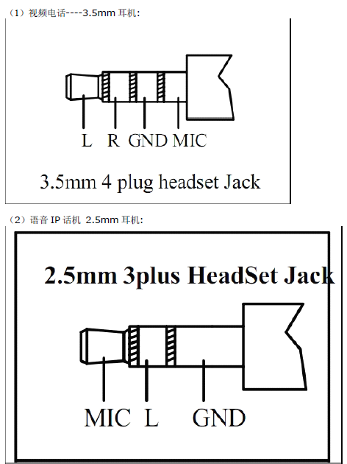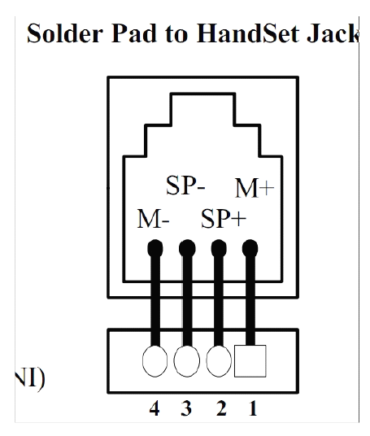
27.怎样设置话机的来电铃声类型？
答：GXP16XX 支持一组默认铃声和三组自定义铃声，其中自定义铃声由系统管理员统一加载，终端用户没有
修改自定义铃声的权限。
在选择铃声的过程中，话机会自动播放被选中的铃声，便于用户试听。
步骤 1. 按 导航键中间的圆点 进入主菜单页面。
步骤 2. 按 选择“个性化设置”，按 导航键中间的圆点 确认选择。
步骤 3. 按 选择“铃音音调”，按 导航键中间的圆点 确认选择。
步骤 4. 按 选择想要设置的铃声，按 导航键中间的圆点 确认选择。
WEB页面－账号－通话设置－账号铃声
28.为什么我的话机来电时不振铃？
答：检查话机的音量设置是否被调节到最小值。请在话机挂机并空闲的状态下，按 键调节振铃
音量。
29.如何转接电话
答：接听来电后，按转接键，然后输入要转接的号码，然后再按转接键
30.潮流话机如何上传自定义铃声
答：操作步骤如下:
1.准备好铃声文件
2.保存或者转换文件类型为“.wav”格式。
3.运行自定义铃声生成工具，并打开“.wav”格式的铃声文件。
4.点击"generate ringtone file"。将生成一个“.bin”格式的文件在铃声所在的文件夹内。
5.将文件命名为 ring1或者ring2或者ring3.bin。
6.将生成的文件置于你架设的HTTP/TFTP 服务器里.
7.在话机配置页面的“Firmware Server Path” 项中输入服务器的地址。
8.重启话机，话机将自动读取铃声文件并替换掉当前编号的铃声文件。

31.潮流话机如何设置自动接听
答：WEB页面－账号－通话设置－自动接听（改为是）
32.潮流话机如何设置热线功能
答：WEB页面－设置－呼叫特征功能－摘机自动拨号（目的号码，可以是内线号码，也可以是外线号码，如果是外线号码，要符合IPPBX的出局规则）

其它详细的参数介绍，请参考GXP16XX用户手册

